

**LAPORAN**

**PROGRAM TRAVELOG ILMU**

**SIRI 1/2019:**

**“JOM RAYA”**

**Tarikh : 31 Mei 2019 (Jumaat)**

**Masa : 10.00 pagi – 12.00 t/hari**

**Tempat : Galeri, Menara KBS**

© Institut Penyelidikan Pembangunan Belia Malaysia (IYRES) 2019

IYRES merupakan sebuah pusat penyelidikan nasional yang mengkaji pelbagai aspek aliran dan pembangunan generasi muda dan kaitannya dengan perubahan yang berlaku di peringkat nasional, serantau dan antarabangsa. Untuk mencapai matlamatnya, Institut ini akan melaksanakan pelbagai penyelidikan; menganjurkan persidangan, bengkel, syarahan dan seminar; menerbitkan jurnal, risalah mengenai hasil penyelidikan; mewujud dan melaksanakan program latihan berkaitan penyelidikan; dan menyediakan kemudahan penyelidikan yang pelbagai termasuklah sebuah pusat sumber dan data mengenai pembangunan belia.

Disediakan oleh:

Cawangan Sokongan Penyelidikan

Bahagian Perancangan Penyelidikan

Institut Penyelidikan Pembangunan Belia Malaysia (IYRES)

Kementerian Belia Dan Sukan Malaysia

Aras 10, Menara KBS, Lot 4G4, Presint 4

Pusat Pentadbiran Kerajaan Persekutuan

62570 Putrajaya, MALAYSIA

Tel: +603 – 8871 3705 Faks: +603 – 8871 3342

Emel: penyelidik@iyres.gov.my

Laman Web: www.iyres.gov.my

Tarikh Cetakan: 24 Jun 2019

# ISI KANDUNGAN

1. PENDAHULUAN 4
2. OBJEKTIF PROGRAM 4
3. ATURCARA 4
4. KEHADIRAN DAN PENYERTAAN 4
5. KOS PROGRAM 6
6. LAPORAN PENILAIAN PROGRAM 6
7. LAPORAN BERGAMBAR 10
8. PENUTUP 11

** **

**LAPORAN PROGRAM TRAVELOG ILMU SIRI 1/2019:**

**“JOM RAYA”**

**Tarikh : 31 Mei 2019 (Jumaat)**

**Masa : 10.00 pagi – 12.00 t/hari**

**Tempat : Galeri, Menara KBS**

1. **PENDAHULUAN**

1.1 Institut Penyelidikan Pembangunan Belia Malaysia (IYRES) dengan kerjasama Biro Pendidikan dan Pembangunan Keluarga, Puspanita Cawangan KBS telah menganjurkan program Travelog Ilmu bagi siri peratama tahun 2019 bertajuk “Jom Raya”. Program ini telah dilaksanakan pada 31 Mei 2019 (Jumaat) bertempat di Galeri, Menara KBS.

1.2 Program ini melibatkan penyertaan yang terdiri daripada pegawai dan kakitangan kerajaan serta agensi kerajaan dan bukan kerajaan serta individu perseorangan.

1.3 Program ini memfokuskan kepada peserta mengenai etika dan adab ketika berbelanja dalam menyambut perayaan. Travelog Ilmu kali ini telah memberi pengetahuan kepada peserta dalam menguruskan sumber kewangan secara berkesan bagi mencapai kesejahteraan kewangan selepas musim perayaan.

1. **OBJEKTIF PROGRAM**

Program ini diadakan adalah bertujuan untuk:

* + 1. Meningkatkan pengetahuan dan kesedaran peserta berkenaan amalan berjimat cermat ketika berada dalam bulan Ramadhan dan menyambut ketibaan Syawal;
    2. Memupuk kesedaran dalam amalan bersederhana ketika menyambut musim perayaan; dan
    3. Memberi peluang kepada peserta untuk menyuarakan persoalan dan tips ketika berbelanja dalam menyambut musim perayaan.

1. **ATURCARA**

Pengisian Program Travelog Ilmu Siri 1/2019: ‘Jom Raya’ adalah seperti berikut:

9.00 – 9.45 pagi : Pendaftaran peserta

10.00 – 10.10 pagi : Bacaan Doa

10.15 – 11.30 pagi : **Sesi Perkongsian Ilmu:**

**‘Jom Raya’**

11.30 – 12.00 t/hari : Sesi soal jawab

12.30 t/hari : Bersurai

**4.0 PEMBENTANG DAN SKOP PEMBENTANGAN**

Pembentang jemputan pada sesi Program Travelog Ilmu Siri 1/2019 : ‘Jom Raya’ adalah YBrs. Prof. Madya Dr. Mohamad Fazli Sabri, Timbalan Dekan (Inovasi dan Jaringan Industri), Fakulti Ekologi Manusia, Universiti Putra Malaysia. Skop pembentangan adalah seperti berikut :

* 1. Berkongsi trend perbelanjaan rakyat Malaysia terutamanya dalam menyambut Ramadhan dan Syawal yang boleh dikaitkan dengan Domain Literasi Kewangan dalam Indeks Belia Malaysia;
  2. Berkongsi tips bagaimana cara untuk berjimat dan mengelakkan hutang ketika menyambut perayaan yang boleh dikaitkan dengan Domain Bebas Hutang dalam Indeks Belia Malaysia;
  3. Memupuk kesedaran berkenaan implikasi kewangan selepas menyambut perayaan; dan
  4. Mengemukakan cadangan–cadangan ke arah sifar pembaziran ketika menyambut perayaan.

**5.0 KEHADIRAN DAN PENYERTAAN**

Secara keseluruhannya, penyertaan bagi Program Travelog Ilmu Siri 1/2019: ‘Jom Raya’ adalah seramai 111 orang peserta yang terdiri daripada pegawai dan kakitangan kerajaan dan bukan kerajaan. Butiran terperinci adalah seperti berikut:

**5.1 Pecahan Penyertaan**

Pecahan penyertaan mengikut Kementerian, Jabatan, Agensi, NGO dan Individu adalah seperti berikut:

|  |  |  |
| --- | --- | --- |
| **Bil.** | **Kementerian/Jabatan/Agensi/ NGO/Individu** | **Bilangan Kehadiran** |
| **Kementerian Belia Dan Sukan (KBS)** | | |
| 1. | Unit Audit Dalam, KBS | 5 |
| 2. | IKBN Kuala Langat | 7 |
| 3. | IKBN Peretak | 5 |
| 4. | Bahagian Pembangunan Kemahiran Belia | 6 |
| 5. | Unit Komunikasi Korporat | 4 |
| 6. | Bahagian Pembangunan Belia | 7 |
| 7. | Bahagian Pembangunan Rakan Muda | 5 |
| 8. | Bahagian Pengurusan Sumber Manusia | 5 |
| 9. | Pejabat Undang-Undang KBS | 1 |
| 10. | Pusat Belia Antarabangsa | 5 |
| 11. | Institut Penyelidikan Pembangunan Belia Malaysia | 30 |
| **Jumlah** | | **80** |
| **Kementerian / Agensi / Swasta** | | |
| 1. | Kementerian Komunikasi dan Multimedia Malaysia | 1 |
| 2. | Kementerian Kewangan | 2 |
| 3. | Kementerian Kesihatan | 2 |
| 4. | Kementerian Perumahan dan Kerajaan Tempatan | 1 |
| 5. | Yayasan Inovasi Malaysia | 1 |
| 6. | Great Red Entrepreneur Association | 1 |
| 7. | UNIKL, MITEC | 1 |
| 8. | Main Zone Grade | 1 |
| 9. | Kelab Belia Setiakawan | 4 |
| 10. | APBM | 1 |
| **Jumlah** | | **15** |
| **Guru Sekolah Rendah Dan Menengah** | | |
| 1. | SMK Putrajaya Presint 8 | 4 |
| 2. | SMK Putrajaya Presint 9 | 9 |
| 3. | SMK Putrajaya Presint 11 | 3 |
| **Jumlah** | | **16** |
| **JUMLAH KESELURUHAN** | | **111** |

1. **KOS PELAKSANAAN PROGRAM**

Perincian kos pelaksanaan program adalah seperti di bawah:

|  |  |  |  |
| --- | --- | --- | --- |
| **No** | **Perkara** | **Kuantiti** | **Jumlah Peruntukan**  **(RM)** |
| 1 | **Honorarium**  Penceramah | 1 orang x RM 500.00 | 500.00 |
| 2 | **Pakej Makan Minum Peserta**  Makan dan Minum Peserta | RM 10.00 x 150 orang | 1,500.00 |
| **JUMLAH KESELURUHAN (RM)** | | | **2,000.00** |

**7.0 LAPORAN PENILAIAN PROGRAM**

Berikut merupakan penilaian ke atas Program Travelog Ilmu Siri 1 bagi tahun 2019 yang bertajuk Jom Raya. **Seramai 59 responden** dalam kalangan peserta program ini telah terlibat bagi memberi maklumbalas berhubung pelaksanaan program Travelog Ilmu ini. Terdapat dua skop utama penilaian iaitu merangkumi:

1. Pengisian Program; dan
2. Perkhidmatan/kemudahan pelaksanaan program
   1. **Maklum Balas Peserta Berhubung Pengisian Program:**

Berdasarkan Rajah 1 di bawah, secara keseluruhannya, majoriti daripada responden iaitu 94.8% bersetuju pengisian pelaksanaan program adalah adalah baik, dimana 58.6% bersetuju bahawa keseluruhan pengisian program di tahap memuaskan dan 36.2% sangat bersetuju bahawa program adalah memuaskan. Manakala selebihnya, 3.4% menyatakan pengisian pelaksanaan program berada pada tahap sederhana dan 1.7% menyatakan sangat tidak setuju terhadap pengisian program.

**Rajah 1 : Tahap Keseluruhan Kepuasan Responden Berhubung Pengisian Program**

Berdasarkan Rajah 2 menunjukkan peserta memberi maklumbalas yang positif mengenai pengisian bengkel secara keseluruhannya iaitu 94.9% bersetuju bahawa objektif bengkel yang dilaksanakan oleh pihak penganjur tercapai. Dapatan juga menunjukkan bahawa seramai 94.9% bersetuju dengan aturcara bengkel dan 96.6% bersetuju bahawa panel pembentangan dalam program ini mempunyai pengetahuan yang baik berkaitan tajuk yang disampaikan. Manakala seramai 96.6% bersetuju bahawa kandungan kertas yang dibentangkan adalah memuaskan. Selain itu, seramai 94.9% bersetuju bahawa pembentangan program adalah di tahap memuaskan. Seramai 93.2% bersetuju terhadap tempoh masa yang diberikan bagi sesi pembentangan dan soal jawab serta 94.9% dari para peserta bersetuju bahawa bahan edaran bengkel adalah lengkap.

**Rajah 2 : Tahap Kepuasan Mengikut Pengisian Program**

* 1. **Maklum Balas Peserta Berhubung Perkhidmatan/Kemudahan Pelaksanaan Program**

**Rajah 3 : Tahap Keseluruhan Kepuasan Responden Berhubung Perkhidmatan/Kemudahan Pelaksanaan Program**

Berdasarkan Rajah 3 secara keseluruhannya, majoriti daripada responden iaitu 55.9% menyatakan perkhidmatan/kemudahan pelaksanaan program berada di tahap memuaskan dan 44.1% di tahap sangat memuaskan.

**Rajah 4 : Tahap Kepuasan Mengikut Perkhidmatan/Lokasi Pelaksanaan Program**

Rajah 4 menunjukkan maklumbalas tahap kepuasan mengikut perkhidmatan/lokasi pelaksanaan program. Dapatan menunjukkan majoriti responden menunjukkan tahap kepuasan yang tinggi iaitu 61.0% bagi pemilihan tempat program. Dari segi informasi dan hebahan pula, 96.6% berpuas hati dengan pekhidmatan sumber dan informasi yang diberikan oleh pihak urusetia. Selain itu, 37.3% responden sangat berpuas hati dengan kemudahan tempat manakala 98.3% responden berpuas hati dengan kebersihan persekitaran sepanjang berlangsungnya pelaksanaan program tersebut. Majoriti responden iaitu 96.6% berpuas hati dengan perkhidmatan urusetia dan sekretariat program, 98.3% pula menyatakan tahap kepuasan yang tinggi terhadap perkhidmatan semasa proses pendaftaran, dan 98.2% berpuas hati dengan komunikasi pra program antara pihak sekretariat dengan peserta program.

**Ulasan Peserta:**

Secara kesimpulannya, peserta memberikan maklumbalas yang positif mengenai pelaksanaan Program Travelog Ilmu Siri 1/2019–‘Jom Raya’ ini dan mengharapkan usaha ini dapat dipertingkatkan dari semasa ke semasa. Program ini dilihat mampu memberi manfaat kepada banyak pihak di samping panel jemputan yang hebat. Selain itu, terdapat peserta yang mengharapkan agar bengkel ini dapat dilaksanakan secara berkala setiap tahun dengan peningkatan keahlian daripada pelbagai pemegangtaruh yang berkaitan.

**Syor dan Cadangan:**

Terdapat beberapa syor, cadangan dan maklumbalas yang dinyatakan oleh para peserta, antaranya pihak urusetia perlu maklum dengan jelas tentang pelaksanaan program yang dijalankan. Pelaksanaan program mungkin boleh dilakukan lebih awal iaitu sebelum Ramadhan dan tempoh sesi soal jawab antara peserta dan panel jemputan juga perlu dipanjangkan agar mereka berpeluang bertanya dengan lebih lanjut. Selain itu, para peserta juga mencadangkan agar penganjur melampirkan atur cara program bersama surat jemputan sebagai rujukan peserta.

**8.0 LAPORAN BERGAMBAR**

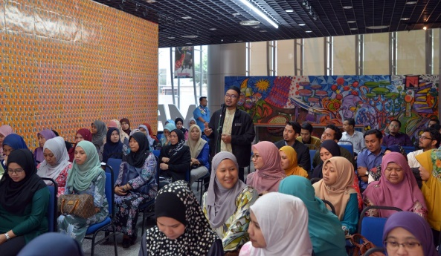 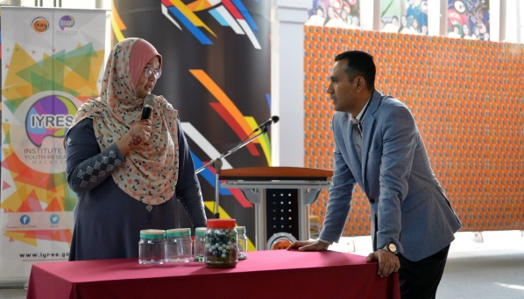

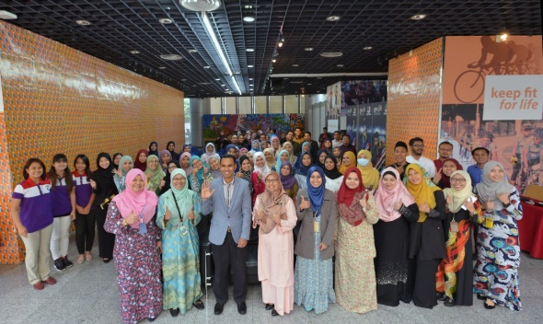 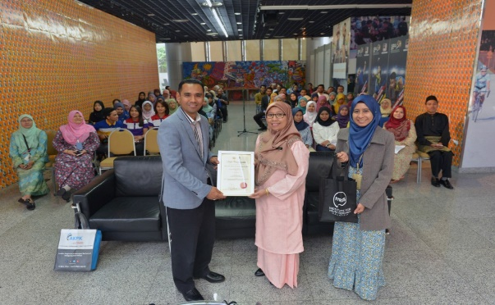

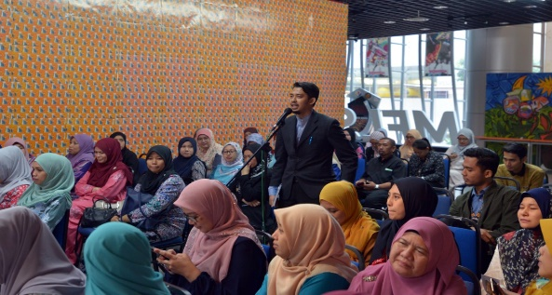 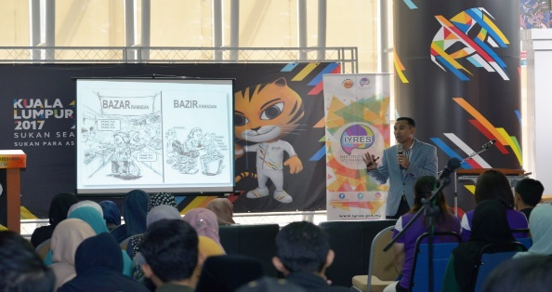

1. **PENUTUP**

Program Travelog Ilmu Siri 1/2019 yang bertemakan “Jom Raya” telah berjaya dilaksanakan dengan penyertaan aktif daripada pelbagai pihak merangkumi belia dan pegawai serta kakitangan daripada kementerian, agensi kerajaan dan swasta termasuk individu perseorangan.

Disediakan oleh: Disemak oleh:

.................................................... ...............................................

MUHAMMAD AZAMUDDIN HASHIM SHARIFFAH MAMAT

PEP I, IYRES EPK III, IYRES

Disahkan oleh:

.....................................................

DR. ZAINAH SHARIFF

KPE IYRES